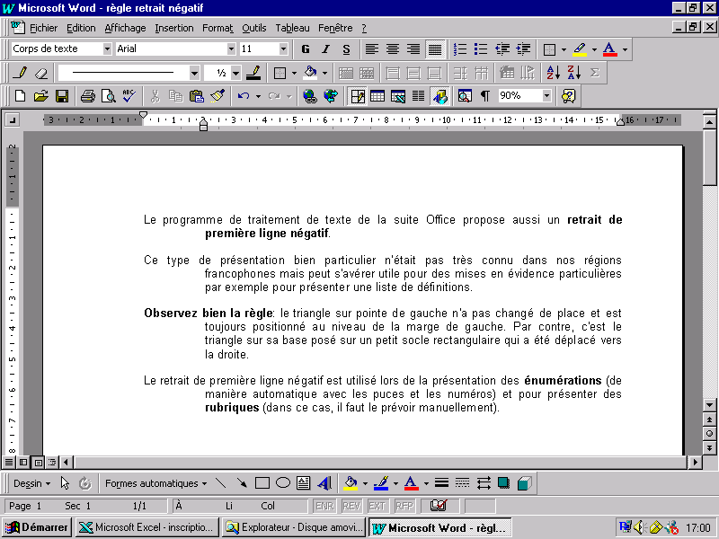
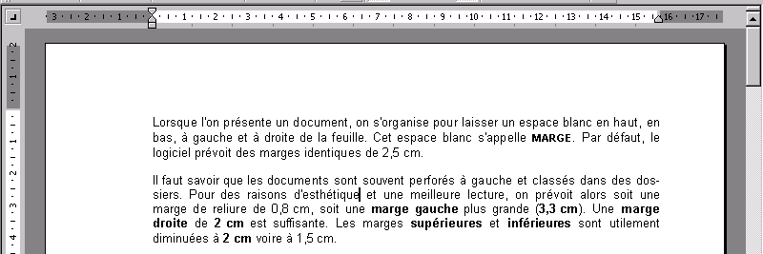
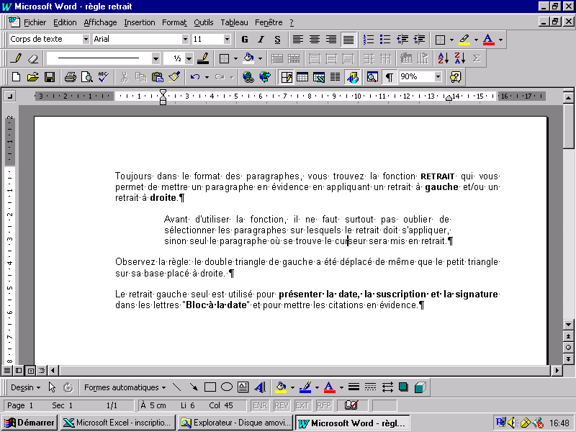
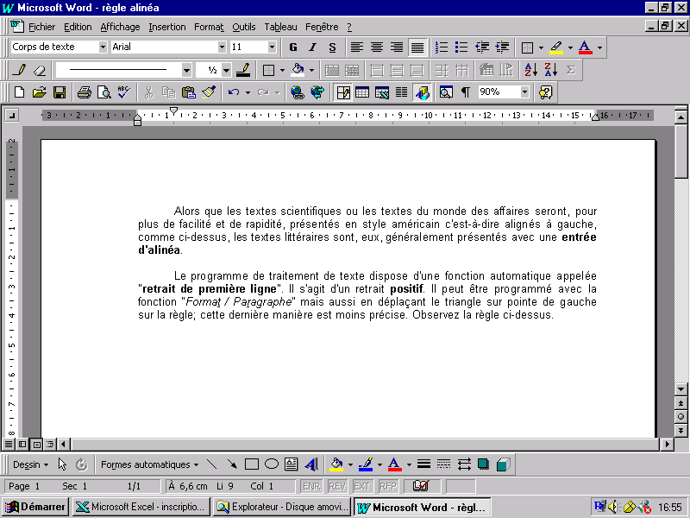
marge
gauche
marge
droite
Retraits gauche et droit
Retrait positif de 1re ligne
Retrait négatif de 1re ligne

marge
supérieure

